Ferdinand Vanier
Naissance : 25 mars 1853, Montréal, Québec.
Baptême : 26 mars 1853,paroisse St François d’Assise (Longue Pointe) Montréal.
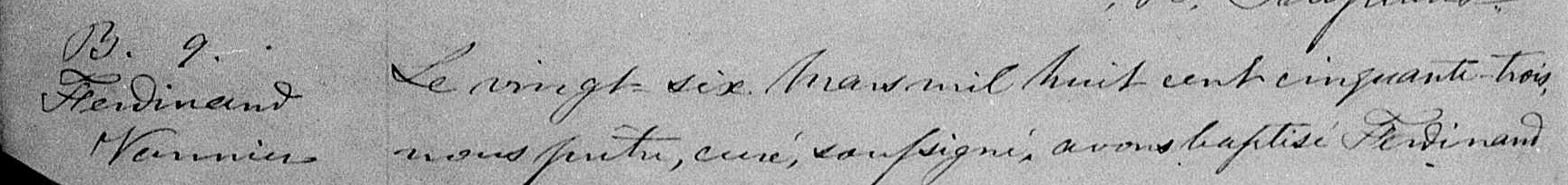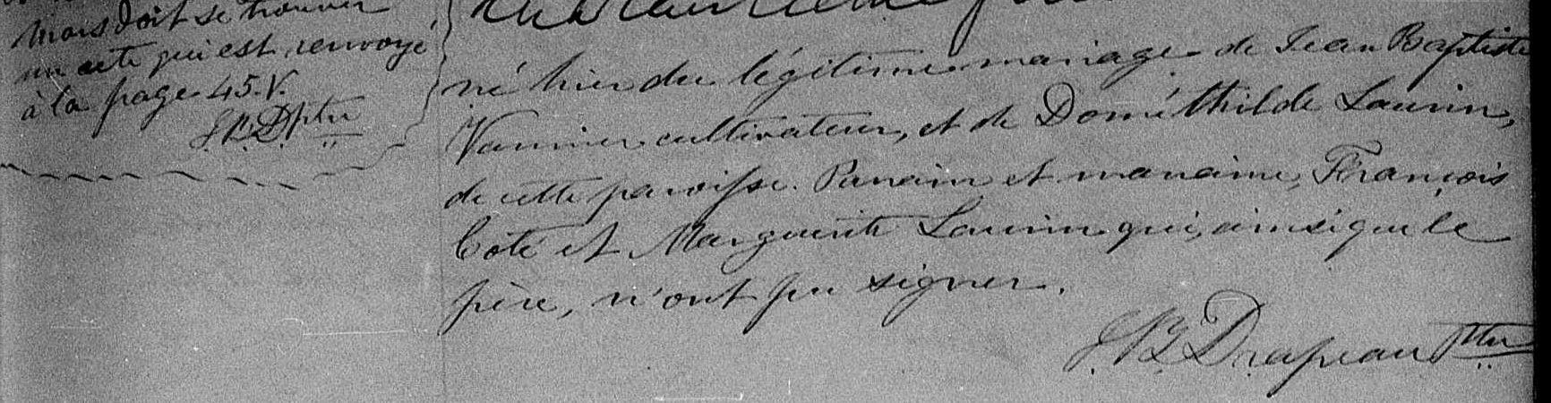

B.9 Le vingt six Mars mil huit cent cinquante trois, nous prêtre soussigné avons
Ferdinand baptisé Ferdinand né hier du légitime mariage de Jean Baptiste Vannier cul-
Vannier tivateur, et de Domithilde Laurin, de cette paroisse. Parrain et marraine,
François Coté et Marguerite Laurin qui ,ainsi que le père, n’ont pu signer.

J.B.Drapeau ptre

Référence : Family Search.

